

DIW

Práctica 7 Accesibilidad
Aldara Fernandez Carro
Github: https://github.com/aldarafernandez/Practica7
ÍNDICE
INTRODUCCIÓN 2
DECISIONES DE DISEÑO 2
WIREFRAMES 3
VERIFICACIÓN 4
VALIDACIÓN 4
CONCLUSIÓN 5
GITHUB 5

INTRODUCCIÓN

Se diseña una landing page para una web de noticias de cine. Esta landing page ha de contar con todos los elementos necesarios para garantizar la accesibilidad de todos los usuarios a la misma. Se tendrán en cuenta los elementos de diseño para conseguir este objetivo y se realizarán test para verificar y validar que cumple con los requisitos.

DECISIONES DE DISEÑO
En cuanto al diseño, se elige una división en 3 secciones junto con un header y un footer.
El header contendrá el nombre de la web y un menú de navegación.
La 3 secciones serán la noticia destacada en portada, el listado de noticias dispuestas con un layout magazine y un apartado de noticias destacadas.
El footer contiene otro menú de navegación con algunos enlaces distintos a los del header.
Para realizar esta estructura de la página se opta por usar Bootstrap, cambiando los estilos para adecuarlos a la elección de diseño.
En cuanto a colores se apuesta por utilizar blanco y negro debido al alto contraste, facilitando así la lectura a personas con problemas de visión.
La tipografía se opta por una sencilla y fácil de leer, sin decoraciones y con un tamaño suficiente.
Todos los elementos de la web se intenta que sean los más simples y claros posibles, limitando el uso a los elementos necesarios, facilitando así la navegación por la web sin elementos que puedan molestar.

WIREFRAMES
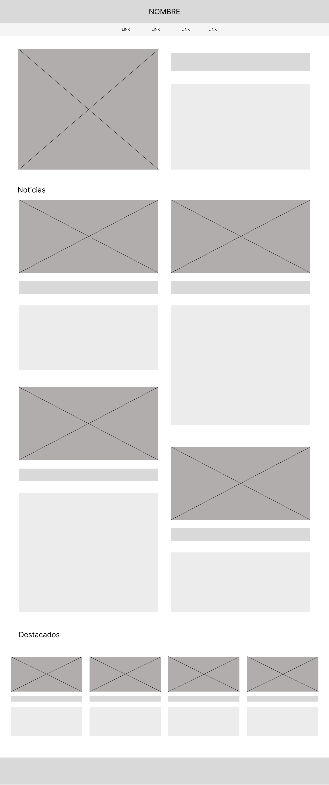

VERIFICACIÓN
En cuanto a la accesibilidad mediante uso de teclado, se añade el atributo tabindex en el HTML, ya que debido a la estructura de la web los elementos se tabularían desordenados.
Se comprueba también con un lector de pantalla que permite conocer el contenido sin necesidad de ver la pantalla.

VALIDACIÓN
Se realizan prueba en la web con distintas extensiones de navegador:
- Lighthouse:
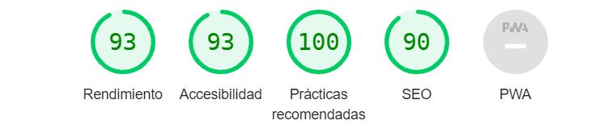
- Axe:
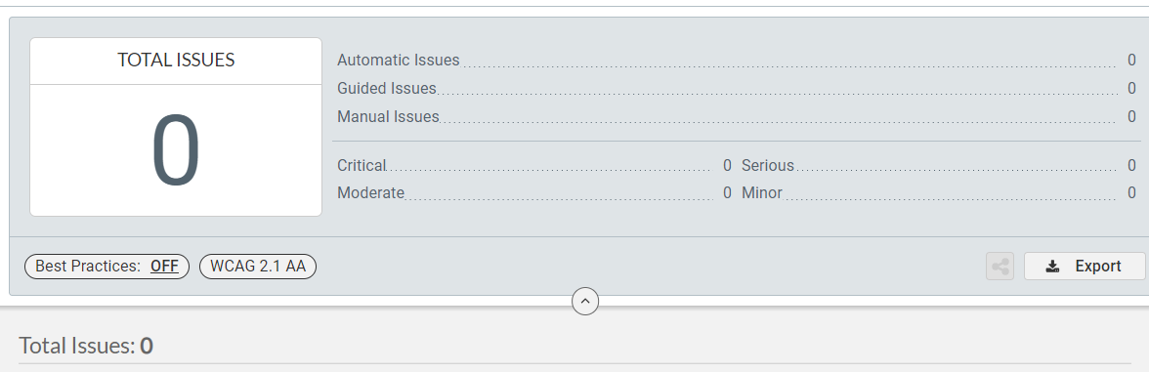
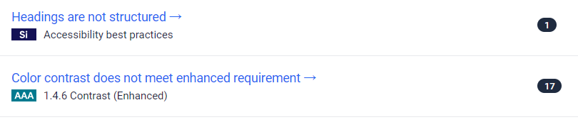
- Siteimprove:

De los 3 test obtenemos el mismo resultado, no encuentra problemas salvo por:
- La sección de la noticia destacada, al no tener título h2 de sección, falla la jerarquía del títulos de la noticia, que es un h3.
- Los nombres de los autores de las noticias, no tienen el mejor contraste el color del texto.
La solución que se adopta es corregir el color del texto del nombre de los autores para oscurecerlo un poco.

CONCLUSIÓN
Con estas decisiones de diseño y mediante los test de accesibilidad llevados a cabo, se ha conseguido elaborar una landing page de una web accesible a un gran número de usuarios. Siendo compatible con distintos métodos de navegación, como teclado y lectores de pantalla.
Se podría continuar mejorando ciertos aspectos para alcanzar una clasificación AAA, por ejemplo redactando los textos para que sean de lectura fácil, ya que según los test estos son para una media de 17 años.
También podría trabajarse más con la imágenes teniendo en cuenta problemas de visión como daltonismo.

GITHUB
https://github.com/aldarafernandez/Practica7

